**《Python自动化运维》课程**

**期末学习报告**

班级：

姓名：_________________

学号：_________________

1. **任务背景与需求分析（宋体，加粗，小三号字）**

1．任务背景（宋体，四号字）

随着软件业的发展和软件规模的不断扩大，手工测试已经不能满足测试效率、测试覆盖面和测试准确性等多方面的需求。而自动化测试可以减少手工测试的工作量和人为因素的干扰，提高测试效率和准确性，降低了测试成本，是软件测试领域中的一种相对先进的测试方法。依照公司要求需要开展自动化测试。以便在项目中进行回归测试，提高产品质量。

2. 需求分析

**本任务需要实现一个自动化测试任务，需求如下：**

**1, 打开浏览器：程序需要能够实现自动打开google驱动浏览器，并且随着配置变更打开不同的浏览器，以便测试程序在不同浏览器下的兼容性**

**2, 实现模拟点击和输入操作：使用selenium操作元素实现自动输入账号以及密码，并且点击进行登录。**

**3, 生成测试执行日志：程序在执行的过程中可能会发生意外情况，使开发人员可以更快的捕捉到错误，查看错误日志，进行定位。**

**4, 生成测试报告：当自动化任务执行完毕后，将自动化测试的结果以报告的方式存储在电脑上。根据测试报告分析软件的质量，以及将报告发到工作群中，查看程序发生的意外，进行修补。**

1. **设计方案**
2. 程序结构  
   程序可以分为三部分：操作元素模块、生成日志模块和报告生成模块。其中，操作元素模块负责连接到浏览器，自动进行登录操作；日志生成模块，生成执行日志，开发人员进行分析和整理；报告生成模块，生成自动化报告永久存储，分析报告。三个模块report，模块log模块以及case模块。
3. 业务处理流程  
   以下实现由某某租房后台软件为例：实现登录流程，登记房东流程。  
   使用页面元素进行定位，账号，密码以及登录按钮三个元素，操纵元素进行输入以及点击操作。完成登录账号的流程。

登记房东流程：需要在登录账号的情况下，点击左侧菜单栏，房源-整租管理。打开整租管理的标签页面。点击登记房东按钮，打开登记房东页面，操作下拉列表，上传图片，点击输入房东信息-物品登记-账单预览-上传合同最后进行审批房东信息。

1. 数据存储

数据以报告的方式永久存储，使用报告生成框架htmlReportRunner自动生成报告，并且记录执行条数，成功率，失败率等信息。

1. 数据处理分析

分析通过python中的HTMLTestRunner报告进行分析，查看报告通过率，失败率，程序执行时间。以及执行日志进行分析程序稳定性，健壮性。

1. **实现细节**

1,关键代码

1,通过驱动打开浏览器  
首先使用驱动打开浏览器需要去下载对应的驱动去打开对应的浏览器，例如你需要打开google浏览器，你就需要去下载对应的google驱动。驱动浏览器代码如下：

class Driver(Single):  
 # 新建一个初始值  
 _driver = None  
  
 # 判断使用浏览器,---------默认指定谷歌浏览器  
 def get_driver(self, browser_name='chrome'):  
 if self._driver is None:  
 if browser_name == "chrome":  
 self._driver = webdriver.Chrome()  
 elif browser_name == "firefox":  
 self._driver = webdriver.Firefox()  
 else:  
 raise (f"没有这个{browser_name}浏览器，请使用可用浏览器打开")  
 # 设置隐式等等时间---设置`**全局变量`**等等时间5s  
 self._driver.implicitly_wait(implicitly_wait_time)  
 # 浏览器对大化  
 self._driver.maximize_window()  
 return self._driver # 返回浏览器对象  
  
  
if __name__ == '__main__':  
 Driver().get_driver('chrome') # 创建实例对象，调用对应的方法,传什么浏览器使用什么浏览器

2.操纵浏览器元素进行登录

def test_login_yuRuanTong(self):  
 *""" 登录 """* # 创建LoginPage对象  
 login_page = LoginPage(self.driver)  
 # 调用login()方法  
 login_page.login("18196627126", "aaaa123456")  
 time.sleep(5)  
 account_show_title = self.wait.until(EC.presence_of_element_located((By.XPATH, '//*[@id="mainDiv"]/div/div[2]/div[1]/div[1]/div[1]/div[3]/div[2]/div/div/div/div/span'))).text  
 assert account_show_title == "期末学习", f"{self.logger.error('断言失败：登录寓软通账号失败！')}"  
 self.logger.info('断言成功：登录寓软通账号成功！')

3,数据存储  
HTMLTestRunner.生成永久性报告 第三方源码

STATUS = {  
 0: '通过',  
 1: '失败',  
 2: '错误',  
 }  
  
 STATUS_CLASS = {  
 0: 'success',  
 1: 'danger',  
 2: 'danger',  
 }  
  
 DEFAULT_TITLE = '魂尾单元测试报告'  
 DEFAULT_DESCRIPTION = ''  
 DEFAULT_TESTER='魂尾'  
  
 # ------------------------------------------------------------------------  
 # HTML Template  
  
 HTML_TMPL = r"""<?xml version="1.0" encoding="UTF-8"?>  
<!DOCTYPE html PUBLIC "-//W3C//DTD XHTML 1.0 Strict//EN" "http://www.w3.org/TR/xhtml1/DTD/xhtml1-strict.dtd">  
<html xmlns="http://www.w3.org/1999/xhtml">  
<head>  
 <title>%(title)s</title>  
 <meta name="generator" content="%(generator)s"/>  
 <meta http-equiv="Content-Type" content="text/html; charset=UTF-8"/>  
 <link href="http://libs.baidu.com/bootstrap/3.0.3/css/bootstrap.min.css" rel="stylesheet">  
 <script src="http://libs.baidu.com/jquery/2.0.0/jquery.min.js"></script>  
 <script src="http://libs.baidu.com/bootstrap/3.0.3/js/bootstrap.min.js"></script>  
 %(stylesheet)s  
</head>  
<body >  
<script language="javascript" type="text/javascript">  
output_list = Array();  
/*level 调整增加只显示通过用例的分类 --Findyou  
0:Summary //all hiddenRow  
1:Failed //pt hiddenRow, ft none  
2:Pass //pt none, ft hiddenRow  
3:All //pt none, ft none  
*/  
function showCase(level) {  
 trs = document.getElementsByTagName("tr");  
 for (var i = 0; i < trs.length; i++) {  
 tr = trs[i];  
 id = tr.id;  
 if (id.substr(0,2) == 'ft') {  
 if (level == 2 || level == 0 ) {  
 tr.className = 'hiddenRow';  
 }  
 else {  
 tr.className = '';  
 }  
 }  
 if (id.substr(0,2) == 'pt') {  
 if (level < 2) {  
 tr.className = 'hiddenRow';  
 }  
 else {  
 tr.className = '';  
 }  
 }  
 }

4，数据分析

生成html页面包含通过率，失败率等信息。进行测试分析

</script>  
<div class='heading'>  
<h1 style="font-family: Microsoft YaHei">学习界面自动化测试报告(登记),测试结果：</h1>  
<p class='attribute'><strong>测试人员 : </strong> 学习（期末）</p>  
<p class='attribute'><strong>开始时间 : </strong> 2023-05-15 21:47:48</p>  
<p class='attribute'><strong>合计耗时 : </strong> 0:05:18.621201</p>  
<p class='attribute'><strong>测试结果 : </strong> 共 10，通过 10，通过率= 100.00%</p>  
  
<p class='description'>整租(登记-等级房东流程)用例执行分析情况：</p>  
</div>  
  
  
<p id='show_detail_line'>  
<a class="btn btn-primary" href='javascript:showCase(0)'>用例集{ 100.00% }</a>  
<a class="btn btn-danger" href='javascript:showCase(1)'>失败{ 0 }</a>  
<a class="btn btn-success" href='javascript:showCase(2)'>通过{ 10 }</a>  
<a class="btn btn-info" href='javascript:showCase(3)'>所有{ 10 }</a>  
</p>  
<table id='result_table' class="table table-condensed table-bordered table-hover">  
<colgroup>  
<col align='left' />  
<col align='right' />  
<col align='right' />  
<col align='right' />  
<col align='right' />  
<col align='right' />  
</colgroup>  
<tr id='header_row' class="text-center success" style="font-weight: bold;font-size: 16px;">  
 <td>用例集/测试用例</td>  
 <td>总计</td>  
 <td>通过</td>  
 <td>失败</td>  
 <td>错误</td>

1. 运行截图

执行用例登录操作以及进行房东登记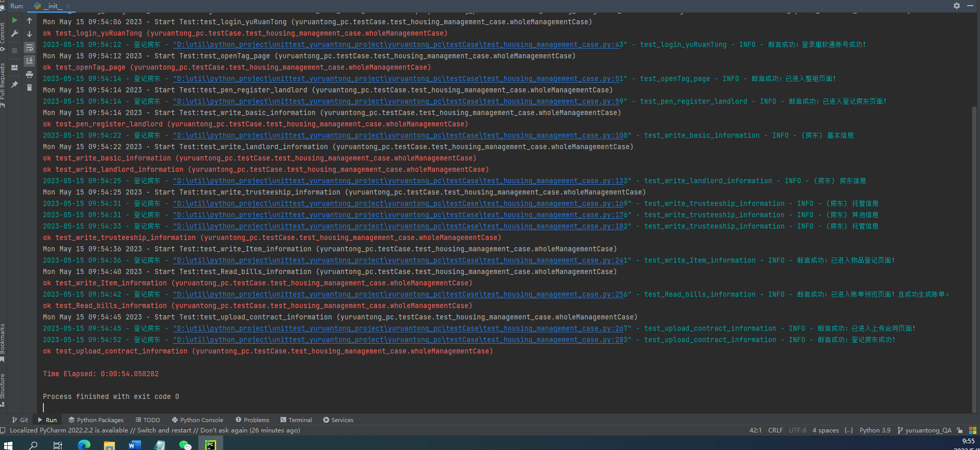

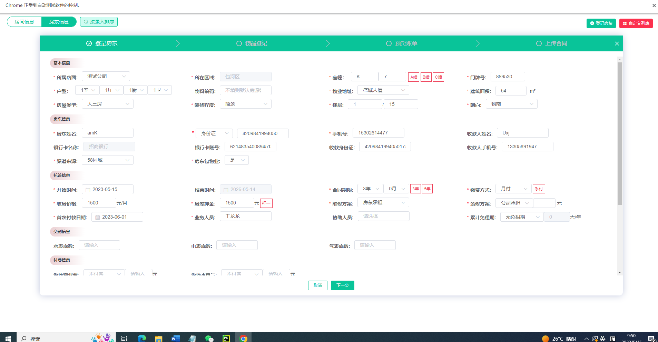自动化登记房东

持久化生成报告以及日志

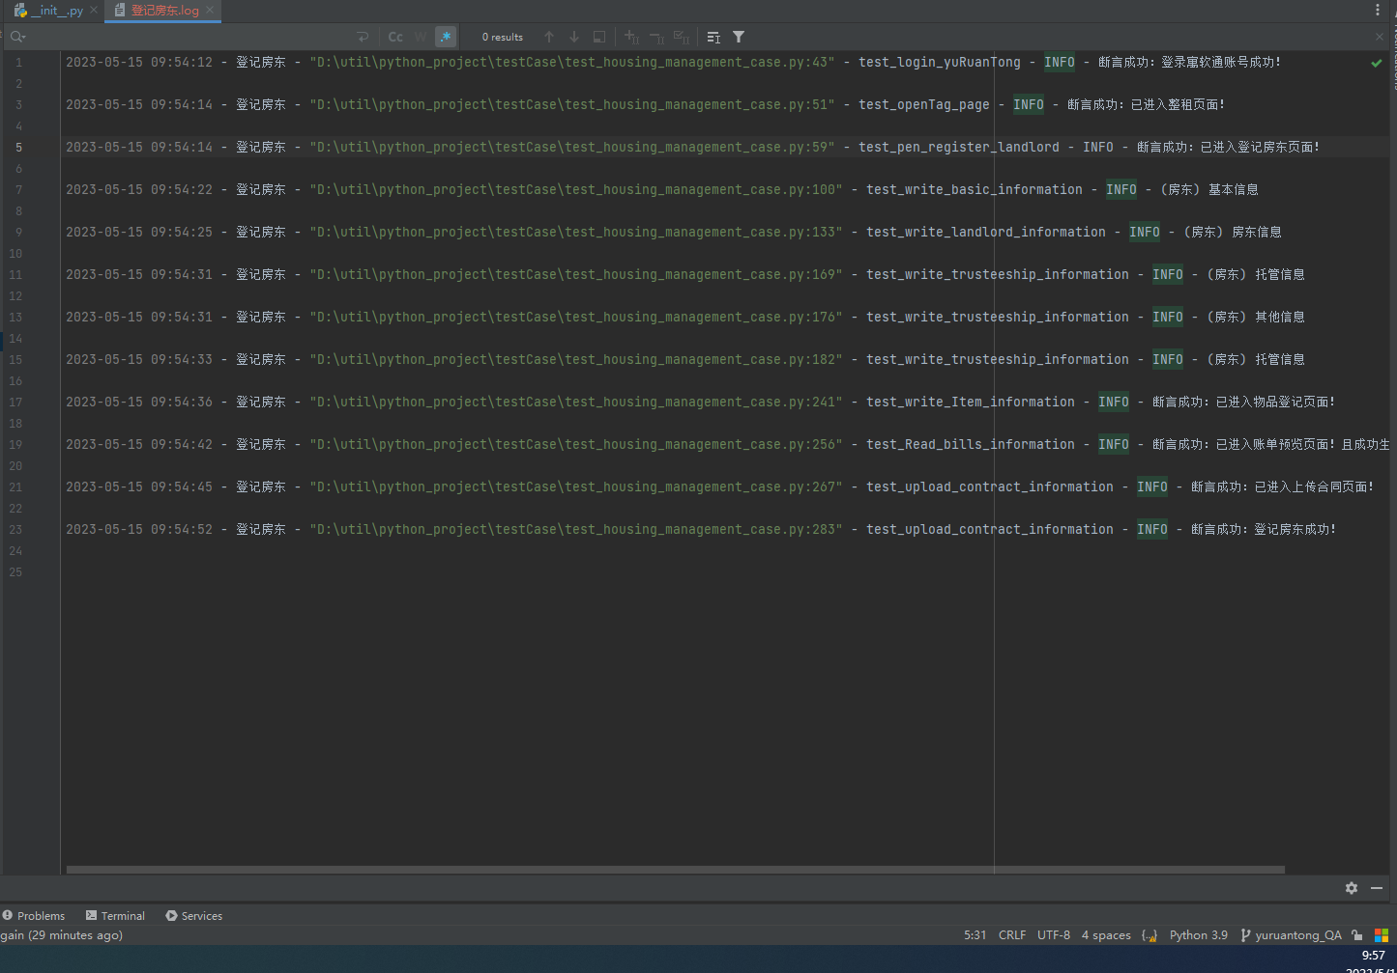

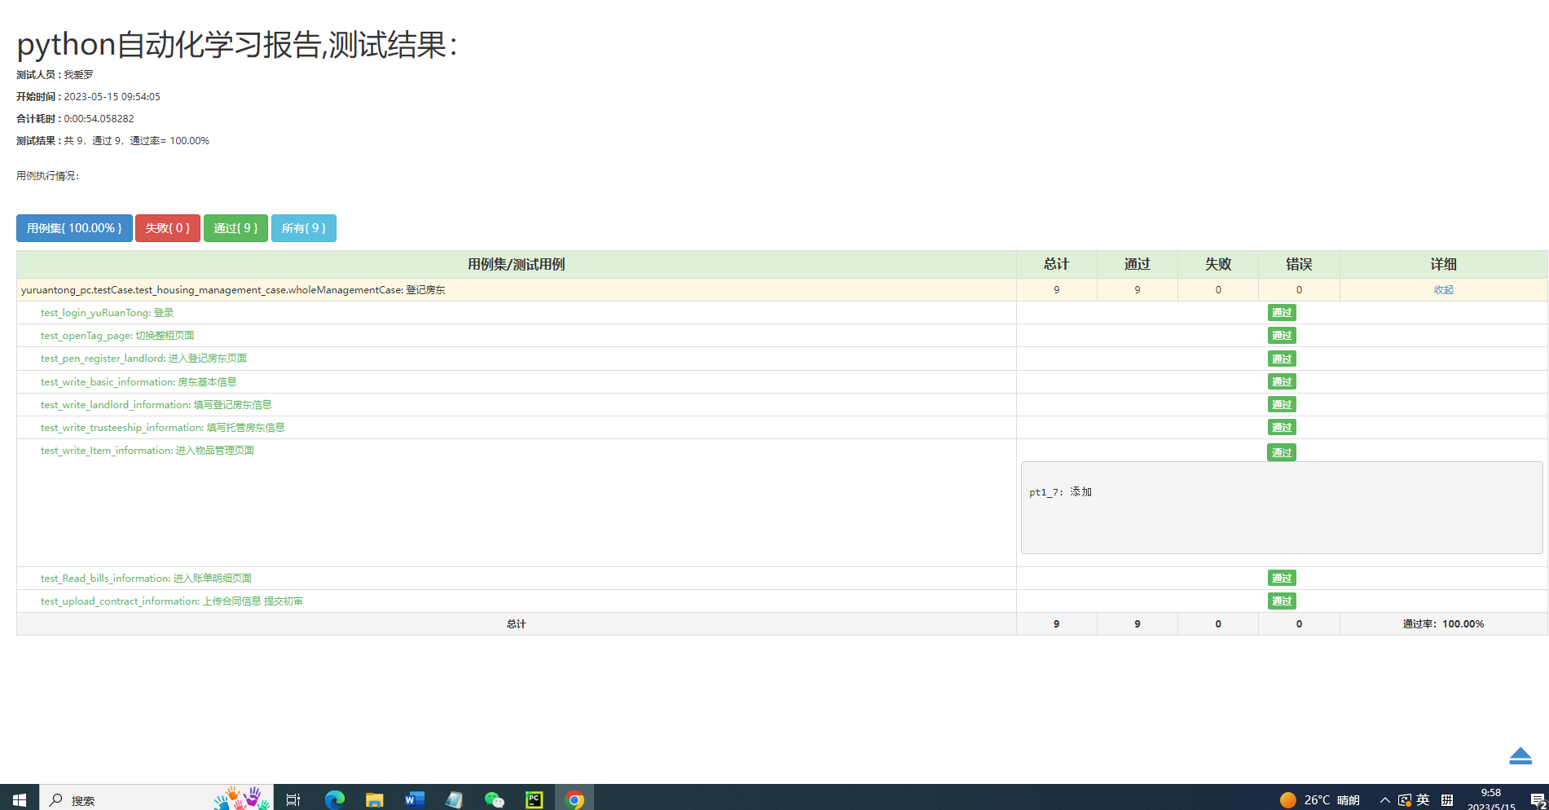

1. **结果分析**

用于执行各种房地产管理系统的自动化测试。它包含了多个测试用例，每个测试用例都是一个 Python 类，其中包含多个测试方法。测试用例涉及了房东登记、租客登记、审批、退房等多个场景，使用了 unittest 测试框架和 HTMLTestRunnerNew 库来生成测试报告。脚本通过执行 all_case() 函数来执行所有测试用例，每个测试用例都会在执行结束后生成一份测试报告，并保存在指定的文件夹中。

1. **系统涵盖的主要知识点及完整源代码**

系统涵盖的主要知识点  
unittest是Python中内置的测试框架，可以帮助开发者编写和执行测试用例。

测试用例是一系列测试步骤，用于测试程序的某个功能是否按照预期工作。Unittest还提供了编写和运行测试用例的方法。

断言：在unittest中，断言用于判断实际结果是否和预期结果相同。unittest提供了各种类型的断言方法，如assertEqual()、assertTrue()、assertIn()等。

测试套件：测试套件是一系列测试用例的集合，可以一次性运行多个测试用例。unittest提供了TestSuite类用于管理测试套件。

测试运行器：测试运行器是用于执行测试用例的程序，unittest提供了TextTestRunner类和HTMLTestRunner类等测试运行器。

测试装置：测试装置是在测试用例执行前或执行后进行设置和清理的操作，如setUp()和tearDown()方法。这些方法可以帮助确保测试用例在独立的环境中运行。前置操作和后置操作。以及logging模块，提供输出日志。

1. 源代码

test_housing_management_case.py

# coding:utf-8  
import time  
import unittest  
import datetime  
from selenium import webdriver  
from selenium.webdriver.common.by import By  
from selenium.webdriver.support.wait import WebDriverWait  
from selenium.webdriver.support import expected_conditions as EC  
from nb_log import LogManager  
class wholeManagementCase(unittest.TestCase):  
 *""" 登记房东 """* @classmethod  
 def setUpClass(cls):  
 # 创建一个参数对象，用来控制chrome以无界面模式打开  
 chrome_options = webdriver.ChromeOptions()  
 chrome_options.add_argument('--headless')  
 # chrome_options.add_argument('--disable-gpu')  
 cls.driver = webdriver.Chrome()  
 cls.driver.maximize_window()  
 cls.element_locator_yaml = r'../configs/element_locator/fang_dong_login.yaml '  
 cls.element = YamlHelper.read_yaml(cls.element_locator_yaml)  
 cls.wait = WebDriverWait(cls.driver, 10, poll_frequency=0.5)  
 cls.logger = LogManager('登记房东').get_logger_and_add_handlers(10,log_filename='登记房东.log')  
 cls.common_utill = yu_ruan_common  
  
 def test_login_yuRuanTong(self):  
 *""" 登录 """* # 创建LoginPage对象  
 login_page = LoginPage(self.driver)  
 # 调用login()方法  
 login_page.login("18196627126", "aaaa123456")  
 time.sleep(5)  
 account_show_title = self.wait.until(EC.presence_of_element_located((By.XPATH, '//*[@id="mainDiv"]/div/div[2]/div[1]/div[1]/div[1]/div[3]/div[2]/div/div/div/div/span'))).text  
 assert account_show_title == "期末报告学习", f"{self.logger.error('断言失败：登录账号失败！')}"  
 self.logger.info('断言成功：登录账号成功！')  
  
 def test_openTag_page(self):  
 *""" 切换整租页面 """* # 重新进入整租页面中  
 self.driver.get('http://yuruantong.com/wholeTenement/')  
 register_landlord_but_title = self.wait.until(EC.presence_of_element_located((By.XPATH,'//*[@id="app"]/div/div[1]/div[2]/button[1]'))).text  
 assert register_landlord_but_title == "登记房东", f"{self.logger.error('断言失败：未进入整租页面！')}"  
 self.logger.info('断言成功：已进入整租页面！')  
  
 def test_pen_register_landlord(self):  
 *""" 进入登记房东页面 """* # 进入登记房东整租页面 点击登记房东按钮  
 self.wait.until(EC.element_to_be_clickable((By.XPATH,'//*[@id="app"]/div/div[1]/div[2]/button[1]/span'))).click()  
 basic_information_show_title = self.wait.until(EC.presence_of_element_located((By.XPATH, '//*[@id="app"]/div/div[2]/div[2]/div/div[2]/div[2]/form/div[1]/span'))).text  
 assert basic_information_show_title == "基本信息", f"{self.logger.error('断言失败：未进入登记房东页面！')}"  
 self.logger.info('断言成功：已进入登记房东页面！')  
  
 # 填写登记基本信息  
 def test_write_basic_information(self):  
 *''' 房东基本信息 '''* # 所属店面选择  
 self.wait.until(EC.element_to_be_clickable((By.XPATH,'/html/body/div[1]/div/div[2]/div[2]/div/div[2]/div[2]/form/div[2]/div[1]/div/div/div/div/div/input'))).click()  
 # 店面下拉选择  
 self.wait.until(EC.element_to_be_clickable((By.XPATH,'/html/body/div[2]/div[1]/div[1]/ul/li[1]'))).click()  
 # 座幢填写  
 self.wait.until(EC.presence_of_element_located((By.XPATH,'//*[@id="app"]/div/div[2]/div[2]/div/div[2]/div[2]/form/div[2]/div[3]/div/div/div/div[1]/input'))).send_keys(self.common_utill.random_string_generator(1))  
 # 单元填写  
 self.wait.until(EC.presence_of_element_located((By.XPATH,'//*[@id="app"]/div/div[2]/div[2]/div/div[2]/div[2]/form/div[2]/div[3]/div/div/div/div[2]/input'))).send_keys(self.common_utill.random_string_number(1))  
 # 门牌号填写  
 self.wait.until(EC.presence_of_element_located((By.XPATH,'//*[@id="app"]/div/div[2]/div[2]/div/div[2]/div[2]/form/div[2]/div[4]/div/div/div/div/input'))).send_keys(self.common_utill.free_random_many_num(6))  
 # 接扣拉取 物业地址速度较慢 需等待  
 time.sleep(2)  
 # 物业地址选择  
 self.wait.until(EC.element_to_be_clickable((By.XPATH,'//*[@id="app"]/div/div[2]/div[2]/div/div[2]/div[2]/form/div[2]/div[7]/div/div/div/div/div[1]/input'))).click()  
 # 物业地址下拉选择  
 self.wait.until(EC.element_to_be_clickable((By.XPATH,'/html/body/div[3]/div[1]/div[1]/ul/li[1]'))).click()  
 # 建筑面积填写  
 self.wait.until(EC.presence_of_element_located((By.XPATH,'//*[@id="app"]/div/div[2]/div[2]/div/div[2]/div[2]/form/div[2]/div[8]/div/div/div/div[1]/div/input'))).send_keys(self.common_utill.random_string_number(3))  
 # 房屋类型选择  
 self.wait.until(EC.element_to_be_clickable((By.XPATH,'//*[@id="app"]/div/div[2]/div[2]/div/div[2]/div[2]/form/div[2]/div[9]/div/div/div/div[1]/input'))).click()  
 # # 房屋类型下拉选择  
 self.wait.until(EC.element_to_be_clickable((By.XPATH,'/html/body/div[4]/div[1]/div[1]/ul/li[1]'))).click()  
 # # 装修程度选择  
 self.wait.until(EC.element_to_be_clickable((By.XPATH,'//*[@id="app"]/div/div[2]/div[2]/div/div[2]/div[2]/form/div[2]/div[10]/div/div/div/div/div[1]/input'))).click()  
 # # 装修程度下拉选择  
 self.wait.until(EC.element_to_be_clickable((By.XPATH,'/html/body/div[5]/div[1]/div[1]/ul/li[1]'))).click()  
 # 所在楼层填写  
 self.wait.until(EC.presence_of_element_located((By.XPATH,'//*[@id="app"]/div/div[2]/div[2]/div/div[2]/div[2]/form/div[2]/div[11]/div/div/div/div[1]/input'))).send_keys("1")  
 # 总楼层填写  
 self.wait.until(EC.presence_of_element_located((By.XPATH,'//*[@id="app"]/div/div[2]/div[2]/div/div[2]/div[2]/form/div[2]/div[11]/div/div/div/div[2]/input'))).send_keys("15")  
 # 朝向选择  
 self.wait.until(EC.element_to_be_clickable((By.XPATH,'//*[@id="app"]/div/div[2]/div[2]/div/div[2]/div[2]/form/div[2]/div[12]/div/div/div/div/div[1]/input'))).click()  
 # # 朝向下拉选择  
 self.wait.until(EC.element_to_be_clickable((By.XPATH,'/html/body/div[6]/div[1]/div[1]/ul/li[1]'))).click()  
  
 self.logger.info("(房东) 基本信息")  
  
 # # 填写登记房东信息  
 def test_write_landlord_information(self):  
 *''' 填写登记房东信息 '''* # 填写房东姓名  
 self.wait.until(EC.presence_of_element_located((By.XPATH,'//*[@id="app"]/div/div[2]/div[2]/div/div[2]/div[2]/form/div[4]/div[1]/div/div/div/div/input'))).send_keys(self.common_utill.random_string_generator(3))  
 self.wait.until(EC.presence_of_element_located((By.XPATH,'//*[@id="app"]/div/div[2]/div[2]/div/div[2]/div[2]/form/div[4]/div[2]/div/div[2]/input'))).send_keys("42098419940501751X")  
 # 手机号码填写  
 self.wait.until(EC.presence_of_element_located((By.XPATH,'//*[@id="app"]/div/div[2]/div[2]/div/div[2]/div[2]/form/div[4]/div[3]/div/div/div/div/input'))).send_keys(self.common_utill.random_create_phone())  
 # 收款人姓名  
 self.wait.until(EC.presence_of_element_located((By.XPATH,'//*[@id="app"]/div/div[2]/div[2]/div/div[2]/div[2]/form/div[4]/div[4]/div/div/div/div/input'))).send_keys(self.common_utill.random_string_generator(3))  
 # 银行卡卡号填写  
 self.wait.until(EC.presence_of_element_located((By.XPATH,'//*[@id="app"]/div/div[2]/div[2]/div/div[2]/div[2]/form/div[4]/div[6]/div/div/div/div/input'))).send_keys("6214835400894513")  
 # 收款身份证填写  
 self.wait.until(EC.presence_of_element_located((By.XPATH,'//*[@id="app"]/div/div[2]/div[2]/div/div[2]/div[2]/form/div[4]/div[7]/div/div/div/div/input'))).send_keys("42098419940501751X")  
 # 收款人手机号填写  
 self.wait.until(EC.presence_of_element_located((By.XPATH,'//*[@id="app"]/div/div[2]/div[2]/div/div[2]/div[2]/form/div[4]/div[8]/div/div/div/div/input'))).send_keys(self.common_utill.random_create_phone())  
 # 渠道来源选择  
 self.wait.until(EC.element_to_be_clickable((By.XPATH,'//*[@id="app"]/div/div[2]/div[2]/div/div[2]/div[2]/form/div[4]/div[9]/div/div/div/div/div[1]/input'))).click()  
 # 渠道来源下拉选择  
 self.wait.until(EC.element_to_be_clickable((By.XPATH,'/html/body/div[7]/div[1]/div[1]/ul/li[1]'))).click()  
 # 房东包物业 选择  
 self.wait.until(EC.element_to_be_clickable((By.XPATH,'//*[@id="app"]/div/div[2]/div[2]/div/div[2]/div[2]/form/div[4]/div[10]/div/div/div/div[1]/div/input'))).click()  
 # 房东包物业下拉选择  
 self.wait.until(EC.element_to_be_clickable((By.XPATH,'/html/body/div[8]/div[1]/div[1]/ul/li[2]/span'))).click()  
 # 房东包物业 金额填写  
 # self.wait.until(EC.presence_of_element_located((By.XPATH,'//*[@id="app"]/div/div[2]/div[2]/div/div[2]/div[2]/form/div[4]/div[10]/div/div/div/div[2]/input'))).send_keys("50")  
 self.logger.info("(房东) 房东信息")  
  
 # 填写托管房东信息  
 def test_write_trusteeship_information(self):  
 *''' 填写托管房东信息 '''* # 开始时间  
 # 结束时间  
 # 合同期限按钮点击 3年  
 self.wait.until(EC.element_to_be_clickable((By.XPATH,'//*[@id="app"]/div/div[2]/div[2]/div/div[2]/div[2]/form/div[6]/div[3]/div/div/div/span[1]'))).click()  
 # 缴费方式  
 # 收房价格填写  
 self.wait.until(EC.presence_of_element_located((By.XPATH,'//*[@id="app"]/div/div[2]/div[2]/div/div[2]/div[2]/form/div[6]/div[5]/div/div/div/input'))).send_keys("1500")  
 # 房屋押金点击押一  
 self.wait.until(EC.element_to_be_clickable((By.XPATH,'//*[@id="app"]/div/div[2]/div[2]/div/div[2]/div[2]/form/div[6]/div[6]/div/div/div/span'))).click()  
 # 维修方案选择  
 self.wait.until(EC.element_to_be_clickable((By.XPATH,'//*[@id="app"]/div/div[2]/div[2]/div/div[2]/div[2]/form/div[6]/div[7]/div/div/div/div/div[1]/input'))).click()  
 # 维修方案下拉选择  
 self.wait.until(EC.element_to_be_clickable((By.XPATH,'/html/body/div[9]/div[1]/div[1]/ul/li[1]'))).click()  
 # 装修方案选择  
 self.wait.until(EC.element_to_be_clickable((By.XPATH,'//*[@id="app"]/div/div[2]/div[2]/div/div[2]/div[2]/form/div[6]/div[8]/div/div/div/div/div[1]/div[1]/input'))).click()  
 # 装修方案下拉选择  
 self.wait.until(EC.element_to_be_clickable((By.XPATH,'/html/body/div[10]/div[1]/div[1]/ul/li[1]'))).click()  
 # 首次付款日期选择  
 self.wait.until(EC.element_to_be_clickable((By.XPATH,'//*[@id="app"]/div/div[2]/div[2]/div/div[2]/div[2]/form/div[6]/div[9]/div/div/div/div/input'))).click()  
 time.sleep(2)  
 # 首次付款日期下拉选择  
 self.wait.until(EC.element_to_be_clickable((By.XPATH,'/html/body/div[11]/div[1]/div/div[2]/table[1]/tbody/tr[6]/td[5]'))).click()  
 # 业务人员选择  
 self.wait.until(EC.element_to_be_clickable((By.XPATH,'//*[@id="app"]/div/div[2]/div[2]/div/div[2]/div[2]/form/div[6]/div[10]/div/div/div/div/div[1]/input'))).click()  
 # 业务人员下拉选择  
 self.wait.until(EC.element_to_be_clickable((By.XPATH,'/html/body/div[12]/div[1]/div[1]/ul/li[1]'))).click()  
 # 协助人员选择  
 # 累计免租期选择  
 self.wait.until(EC.element_to_be_clickable((By.XPATH,'//*[@id="app"]/div/div[2]/div[2]/div/div[2]/div[2]/form/div[6]/div[12]/div/div/div/div/div/div[1]/div/div[1]/input'))).click()  
 # 累计免租期下拉选择  
 self.wait.until(EC.element_to_be_clickable((By.XPATH,'/html/body/div[13]/div[1]/div[1]/ul/li[1]/span'))).click()  
 self.logger.info("(房东) 托管信息")  
  
 # 备注 当前时间  
 current_time = datetime.datetime.now().strftime("%Y-%m-%d %H:%M:%S")  
 self.wait.until(EC.presence_of_element_located((By.XPATH,  
 '//*[@id="app"]/div/div[2]/div[2]/div/div[2]/div[2]/form/div[16]/div/div/div/div/div/div/textarea'))).send_keys(  
 "自动化测试时间:" + current_time)  
 self.logger.info("(房东) 其他信息")  
 time.sleep(2)  
  
 # 点击下一步  
 self.wait.until(EC.element_to_be_clickable(  
 (By.XPATH, '//*[@id="app"]/div/div[2]/div[2]/div/div[2]/div[3]/button[2]'))).click()  
 self.logger.info("(房东) 托管信息")  
 time.sleep(3)

# 填写物品管理页面  
 def test_write_Item_information(self):  
 *''' 进入物品管理页面 '''* bill_preview_show_title = self.wait.until(EC.presence_of_element_located((By.XPATH, '/html/body/div[1]/div/div[2]/div[2]/div/div[3]/div[2]/button/span'))).text  
 print(bill_preview_show_title)  
 assert bill_preview_show_title == "添加", f"{self.logger.error('断言失败：未进入物品登记页面！')}"  
 self.logger.info('断言成功：已进入物品登记页面！')  
  
 # 删除物品按钮点击  
 self.wait.until(EC.element_to_be_clickable((By.XPATH,'//*[@id="app"]/div/div[2]/div[2]/div/div[3]/div[2]/div[2]/div[3]/table/tbody/tr/td[7]/div/i'))).click()  
 # 点击下一步  
 self.wait.until(EC.element_to_be_clickable((By.XPATH,'//*[@id="app"]/div/div[2]/div[2]/div/div[3]/div[3]/button[2]'))).click()  
 time.sleep(3)  
  
 # 账单明细页面  
 def test_Read_bills_information(self):  
 *''' 进入账单明细页面 '''* time.sleep(2)  
 # 断言账单是否成功生成  
 bill_show_title = self.wait.until(EC.presence_of_element_located((By.XPATH, '//*[@id="app"]/div/div[2]/div[2]/div/div[4]/div[2]/div[3]/div/div[3]/table/tbody/tr[1]/td[1]/div'))).text  
 assert bill_show_title == "1", f"{self.logger.error('断言失败：未进入账单预览页面！或没有生成账单')}"  
 self.logger.info('断言成功：已进入账单预览页面！且成功生成账单。')  
  
 # 点击下一步按钮  
 self.wait.until(EC.element_to_be_clickable((By.XPATH,'//*[@id="app"]/div/div[2]/div[2]/div/div[4]/div[3]/button[2]'))).click()  
 time.sleep(3)  
  
 # 上传合同信息 并提交初审  
 def test_upload_contract_information(self):  
 *''' 上传合同信息 提交初审 '''* upload_the_contract_title = self.wait.until(EC.presence_of_element_located((By.XPATH, '//*[@id="app"]/div/div[2]/div[2]/div/div[5]/div[2]/div[1]/span'))).text  
 assert upload_the_contract_title == "上传照片", f"{self.logger.error('断言失败：未进入上传合同页面！')}"  
 self.logger.info('断言成功：已进入上传合同页面！')  
  
 self.wait.until(EC.presence_of_element_located((By.XPATH,'//*[@id="app"]/div/div[2]/div[2]/div/div[5]/div[2]/div[2]/div[1]/div/div[1]/div/input'))).send_keys(rf"F:\photo\{self.common_utill.free_random_one_num(1,4)}.jpg")  
  
 self.wait.until(EC.presence_of_element_located((By.XPATH,'//*[@id="app"]/div/div[2]/div[2]/div/div[5]/div[2]/div[2]/div[2]/div/div[1]/div/input'))).send_keys(rf"F:\photo\{self.common_utill.free_random_one_num(1,4)}.jpg")  
  
 self.wait.until(EC.presence_of_element_located((By.XPATH,'//*[@id="app"]/div/div[2]/div[2]/div/div[5]/div[2]/div[2]/div[3]/div/div[1]/div/input'))).send_keys(rf"F:\photo\{self.common_utill.free_random_one_num(1,4)}.jpg")  
  
 self.wait.until(EC.presence_of_element_located((By.XPATH,'//*[@id="app"]/div/div[2]/div[2]/div/div[5]/div[2]/div[2]/div[4]/div/div[1]/div/input'))).send_keys(rf"F:\photo\{self.common_utill.free_random_one_num(1,4)}.jpg")  
  
 time.sleep(3)  
 self.wait.until(EC.element_to_be_clickable((By.XPATH,'//*[@id="app"]/div/div[2]/div[2]/div/div[5]/div[3]/button[2]'))).click()  
  
 add_prompt_landlord_success = self.wait.until(EC.presence_of_element_located((By.XPATH,'/html/body/div[2]/p'))).text  
  
 assert add_prompt_landlord_success == "保存成功", f"{self.logger.error('断言失败：登记房东失败！')}"  
 self.logger.info('断言成功：登记房东成功！')  
  
 @classmethod  
 def tearDownClass(cls):  
 time.sleep(5)  
 # 关闭浏览器对象  
 cls.driver.quit()

main.py

# 用例路径  
# 报告存放路径  
os.chdir('../result')  
report_path = os.path.join(os.getcwd(), 'report')  
print(report_path)  
  
  
def all_case():  
 # # 房东登记  
 suite = unittest.TestSuite()  
 suite.addTest(wholeManagementCase("test_login_yuRuanTong"))  
 suite.addTest(wholeManagementCase("test_openTag_page"))  
 suite.addTest(wholeManagementCase("test_pen_register_landlord"))  
 suite.addTest(wholeManagementCase("test_write_basic_information"))  
 suite.addTest(wholeManagementCase("test_write_landlord_information"))  
 suite.addTest(wholeManagementCase("test_write_trusteeship_information"))  
suite.addTest(wholeManagementCase("test_write_Item_information"))  
suite.addTest(wholeManagementCase("test_Read_bills_information"))  
 suite.addTest(wholeManagementCase("test_upload_contract_information"))

if __name__ == '__main__':  
  
 # 1、获取当前时间，这样便于下面的使用。  
 now = time.strftime("%Y-%m-%d-%H_%M_%S", time.localtime(time.time()))  
  
 # 2、html报告文件路径  
 report_abspath = os.path.join(report_path, "result_"+now+".html")  
  
 # 3、打开一个文件，将result写入此file中  
 fp = open(report_abspath, "wb")  
 runner = HTMLTestRunnerNew.HTMLTestRunner(stream=fp,title=r'界面自动化测试报告,测试结果：',description=r'用例执行情况：',tester='期末')  
 # 4、调用add_case函数返回值  
 runner.run(all_case())  
 fp.close()